Конспект логопедического занятия в 1 классе VII вида.

Тема. «Дифференциация звуков [ш] — [ж] ».

Цель: развитие двигательной, познавательной и речевой активности в ходе учебной деятельности у детей младшего школьного возраста.

Задачи:
I. Образовательные.
1. Дифференцирование звуков [ш], [ж].
2. Закрепление навыков правильного произношения, фонематического анализа, синтеза.
3. Уточнение и расширение словаря учащихся.
II. Коррекционные.
1. Развивать ВПФ.
2. Развивать артикуляционную, общую и мелкую моторику.
3. Развивать коммуникативные функции у детей.
III. Воспитательные.
1. Формировать положительный эмоциональный настрой на логопедических занятиях на основе игрового момента.
2. Воспитывать желание учиться и развивать познавательный интерес.
3. Воспитывать культуру учебного процесса.
Форма проведения: подгрупповое занятие.

Оборудование: зеркала, компьютер, обучающее – развивающая программа «Учимся говорить правильно», предметные картинки, карточки с заданиями, картинки с профессиями.
План занятия
1. Организационный момент.
2. Артикуляционная гимнастика.
3. Объявление темы занятия.
4. Закрепление учебных высказываний по характеристике звука.
5. Проговаривание изолированных звуков.
6. Развитие фонематического слуха. Дифференциация звуков в словах. Звукослоговой и графический анализ слов.
7. Физ.минутка.
8. Лексико – грамматические упражнения.
9. Итог занятия.
10. Оценка работы детей на занятии.

Ход занятия.
1. Орг. момент
Дети проходят в кабинет, садятся за парты. Здороваются с логопедом и гостями.
Логопед: - Здравствуйте ребята, сегодня к нам на занятие пришли гости. Давайте поздороваемся.
Дети и гости здороваются друг с другом.

2. Артикуляционная гимнастика.
Логопед: -Для того, чтобы наша речь была четкой и понятной,
Надо сделать язычку зарядку!
«Сказка о Весёлом Язычке».
Жил-был Весёлый Язычок в своем домике. Что это за домик?
В домике этом
Красные двери,
Рядом с дверями
Белые звери.
Любят зверюшки
Конфеты и плюшки.
Догадались? Этот домик — рот.
( При выполнении артикуляционной гимнастики, каждое упражнение повторяется
5 – 7 раз).
Двери в домике то открываются, то закрываются. Вот так (рот закрыт, открыт). Непоседливый Язычок не сидит на месте. Он часто выбегает из домика (высунуть язык). Но нельзя далеко убегать из дома, давайте накажем непослушный язык ( приоткрыть рот, положить язык на верхнюю губу и, пошлёпывая губами, произносит звуки пя- пя- пя). Вот он вышел погреться на солнышке, отдохнуть на крылечке (язык «лопаткой» на нижней губе). Подул легкий ветерок, Язычок поежился (язык «стрелочкой»), спрятался в домик и закрыл за собой дверь (язычок убрать, рот закрыть), А на дворе солнце спряталось за тучки и забарабанил по крыше дождь (языком стучим в зубы, произносим «д-д-д-д»). Язычок не скучал дома, напоил котенка молоком. Он лакал молочко (водим языком по верхней губе сверху вниз, рот открыт), потом котенок облизнулся (облизать верхнюю и нижнюю губки справа налево, слева направо) и сладко зевнул (рот широко открыт). Язычок посмотрел на часы, они тикали: «тик-так» (рот открыт, губы в улыбке, кончиком языка дотрагиваемся до уголков рта). Котенок свернулся клубочком. «Пора и мне спать», — подумал Язычок.

3. Объявление темы занятия.
Логопед: Сегодня мы с вами будем продолжать различать в произношении и написании звуки Ж – Ш.
4. Закрепление учебных высказываний по характеристике звука.
- Гласные или согласные звуки Ж – Ш? (ответы детей)
- Твёрдые или мягкие эти согласные?
Какой из этих согласных звуков звонкий, а какой глухой? (ответы детей).

5. Проговаривание изолированных звуков.
Произнесём все вместе Ш –Ш- Ш (во время произнесения звука напоминается правильная артикуляция, кончик языка поднимается за верхние зубы, зубы почти сжаты, между ними только узенькая щелочка напоминая правильную) .
Произнесём все вместе Ж –Ж -Ж (во время произнесения звука напоминается правильная артикуляция, кончик языка поднимается за верхние зубы, зубы почти сжаты, между ними только узенькая щелочка напоминая правильную) .

6. Развитие фонематического слуха. Дифференциация звуков в словах.
Звукослоговой и графический анализ слов.
Логопед: - Что бы узнавать насколько хорошо вы научились различать звук Ш – Ж, я приготовила для вас различные задания.

Работа с компьютером
Включатся обучающее – развивающая программа «Учимся говорить правильно», раздел «Речевые звуки», тема: «Звуки – двойняшки, игра: «Помести в ящик звуки «Ж», «Ш».

Физ.минутка для глаз.

Логопед: - С заданием на компьютере вы успешно справились, вы правильно различали звуки. Следующее задание будет посложней.
- Послушай слова: ЖАР, ШАР.
- Покажи картинку, которая подходит к слову ЖАР, ... ШАР.
- Повтори, что нарисовано на каждой картинке. Расскажи, что такое ЖАР и что такое ШАР.
- В каком слове — ЖАР или ШАР — есть звук [ж]? В начале, в конце или в середине слова этот звук;
- Какой первый звук в слове ШАР?
- Назови все звуки по порядку в слове ЖАР, ... ШАР.
- Какие буквы нужно написать в пустых клеточках?
- Прочитай слова между картинками. Найди у себя на столе карточку со словом ШАР, ... ЖАР.
- Какие буквы одинаковые в этих словах? А какие буквы в этих словах разные?
- Напиши слово ШАР . Напиши слово ЖАР.
- Придумай предложение с любым из этих слов.

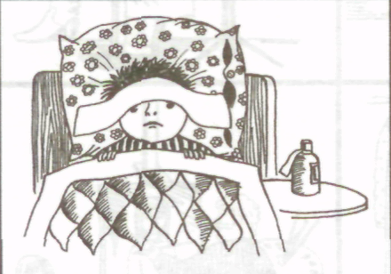 жар шар 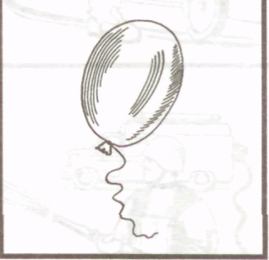
 | А | Р |  |  | А | Р

Аналогично выполнить задание со словами ЖУК - ШУМ, ЛУЖОК - ПУШОК.
.
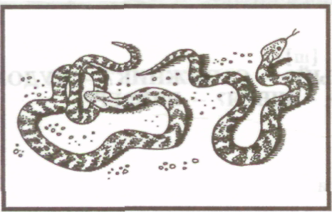 у-жи у-ши 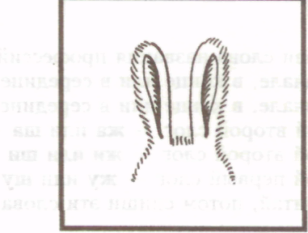
У |  | И |  | У |  | И

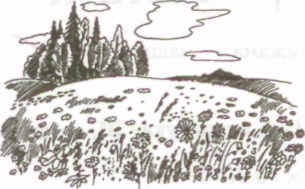 лу-жок Пу-шок 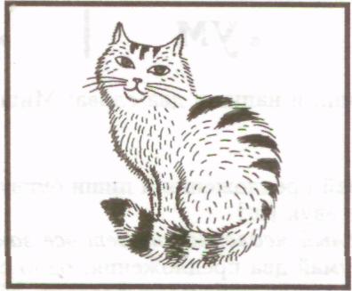
Л | У |  | О | К |  | П | У |  | О | К

7. Физ.минутка.
Медвежата в чаще жили».
Медвежата в чаще жили, головой своей крутили:
Вот так и вот так, еще эдак, еще так,
Медвежата мед искали, дружно дерево качали:
Вот так и вот так, дружно дерево качали.
Вперевалочку ходили и из речки воду пили:
Вот так и вот так, они из речки воду пили,
А потом они плясали дружно лапы поднимали
Вот так и вот так, дружно лапы поднимали.

Дети имитируют игры медвежат.

8. Лексико –грамматические упражнения.
«Игра с мячом».
Логопед: Показывается картинка с профессией (сапожник, швея, пожарный, шахтёр, шофёр, художник). Бросается мяч и задаётся вопрос: - Какая профессия изображена. Ученик кидает мяч и называет профессию.
Также задаются вопросы: - Что делает на работе сапожник? Швея… и т. д.
-Какой звук встречается «Ж » или «Ш» в слове сапожник? Швея… и т. д.

9. Итог занятия.
- Какие звуки различали сегодня на занятии?
- Чем отличаются звуки в произношении? ( ж – звонкий, ш – глухой).

10. Оценка работы детей на занятии.
Благодарю детей за хорошую работу на занятии (поименно). Прощаемся с гостями и дети выходят из кабинета.

